Prioritas 1

1. Bukalah tugas ([11. Soal Form & Advance Form Input *](https://www.notion.so/11-Soal-Form-Advance-Form-Input-5f1985a2d0e449b0959c9ad9612e8092) )

Jawab:

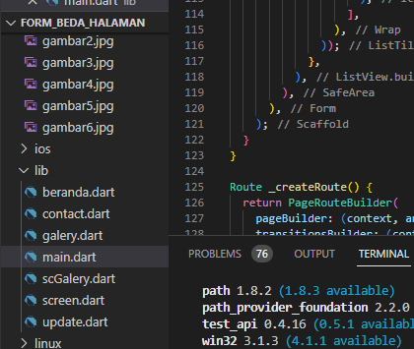

Gambar diatas adalah file project sebelumnya form input

1. Tambahkan & Implementasikan penggunaan transisi Animasi perpindahan dari halaman Contact ke halaman Create Contact

Jawab:

Disini saya menggunakan animasi sederhana untuk berpindah halaman dari halaman contact ke halaman create new contact. Animasi yang digunakan yaitu transition

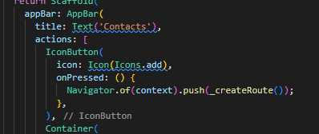

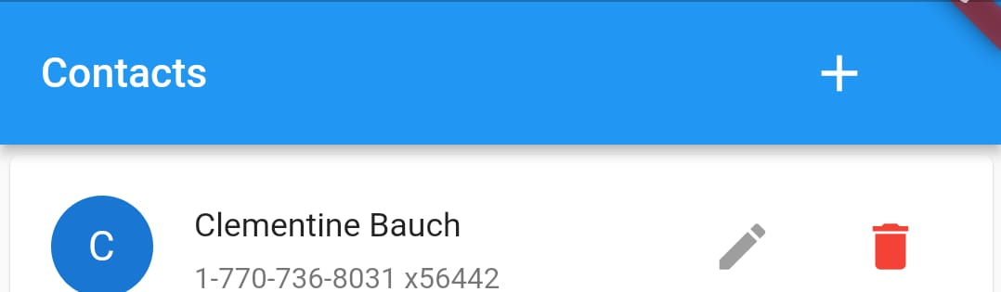

Di dalam appbar saya menambahkan icon add, dimana icon ini terdapat onpressed yang akan menuju ke halaman create new contact seoerti gambar diatas. Di dalam on pressed masukkan syntac navigator.of(context).push(). Kemudian inisialisakan terlebih dahulu methode animasinya seperti gambar diatas.

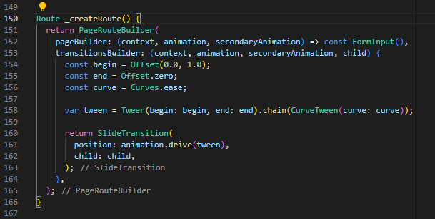

Kemudian pada baris paling bawah kita panggil methode tersebut dengan route seperti gambar diatas, dimana di route ini terdapat fungsi-fungsi animasi yang ingin digunakan.

*Animasi gif ada di file screenshoot*